1 – Alice foi ligar o seu computador e se deparou com a seguinte situação:

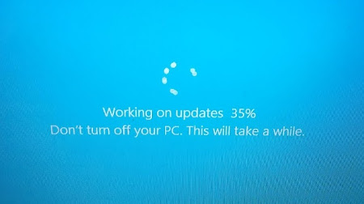

Figura 1 - Tela de atualizações do Windows

Avaliando essa situação (screenshot apresentado) de acordo com os critérios ergonômicos de interface e as heurísticas de Nielsen. Marque a afirmação verdadeira

1. A tela não deve ser melhorada, pois o usuário é informado do que está acontecendo.
2. A situação fere o critério de controle, uma vez que não é permitido ao usuário escolha em relação a ação executada pelo computador. [correto]
3. Apesar de ferir o controle do usuário sobre o sistema, por uma questão de segurança não deve ser feita nenhuma alteração nessa situação.
4. A tela deveria se dar com mais informações ao usuário como tempo para conclusão, mas não deveria ser permitido nenhuma intervenção do mesmo no sistema.
5. As ações explicitas do usuário só devem ser realizadas ao nível de softwares, nunca ao nível de sistema operacional.